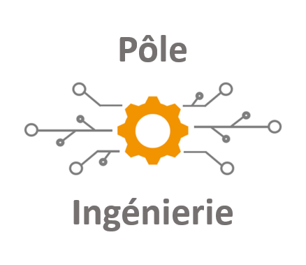

**Guide d’utilisation d’Orca Slicer**



Table des matières

1. ORCA Slicer 3

1. Qu’est ce qu’ORCA ? 3

Installation : 3

Configuration : 5

Configuration de l’imprimante 5

Configuration du filament 10

Configuration des paramètres 13

2. Utilisation d’ORCA 14

3. Utilisation des imprimantes 3D du FabLab 19

Import de pièces 21

Manipulation du modèle 22

Modifications et réparations des modèles 23

Génération du G-code 24

Connexion aux machines en Wi-Fi 26

Export du G-code 27

Paramètres avancés 29

Paramètres par modèles 29

Opérations booléennes 30

Modifications du G-code 31

Hauteur de couches variables 32

Supports personnalisés 33

Multi-plateaux 34

Colorisation du modèle 35

Notion d’assemblage et de « print-in-place » 36

# ORCA Slicer

## Qu’est ce qu’ORCA ?

Orca est un « Slicer », c’est-à-dire, un logiciel qui permet de générer des trajectoires tout en gérant les paramètres de chauffe, vitesse, accélération et autres de machines de fabrication additive (imprimantes 3D).

Ce logiciel gratuit va vous être utile pour mettre en fonctionnement les imprimantes 3D du FabLab pour votre projet mécatronique.

Vous pouvez le télécharger sur le site officiel d’orca ou sur le site offciel de Flashforge (marque des imprimantes disponibles au FabLab).

## Installation :

Pour installer ce slicer, vous allez devoir vous rendre dans le Github associé sur lequel vous trouverez la dernière version stable par défaut, mais vous pourrez aussi remonter aux anciennes versions ci besoin :

<https://github.com/SoftFever/OrcaSlicer>

En cliquant sur ce lien, vous arriverez directement sur la page Github ci-dessous.

Afin d’accéder à la page de téléchargement, vous devrez cliquer dans la dernière version (ici V2.2.0) qui se situe dans l’onglet « Releases » encadré en rouge.

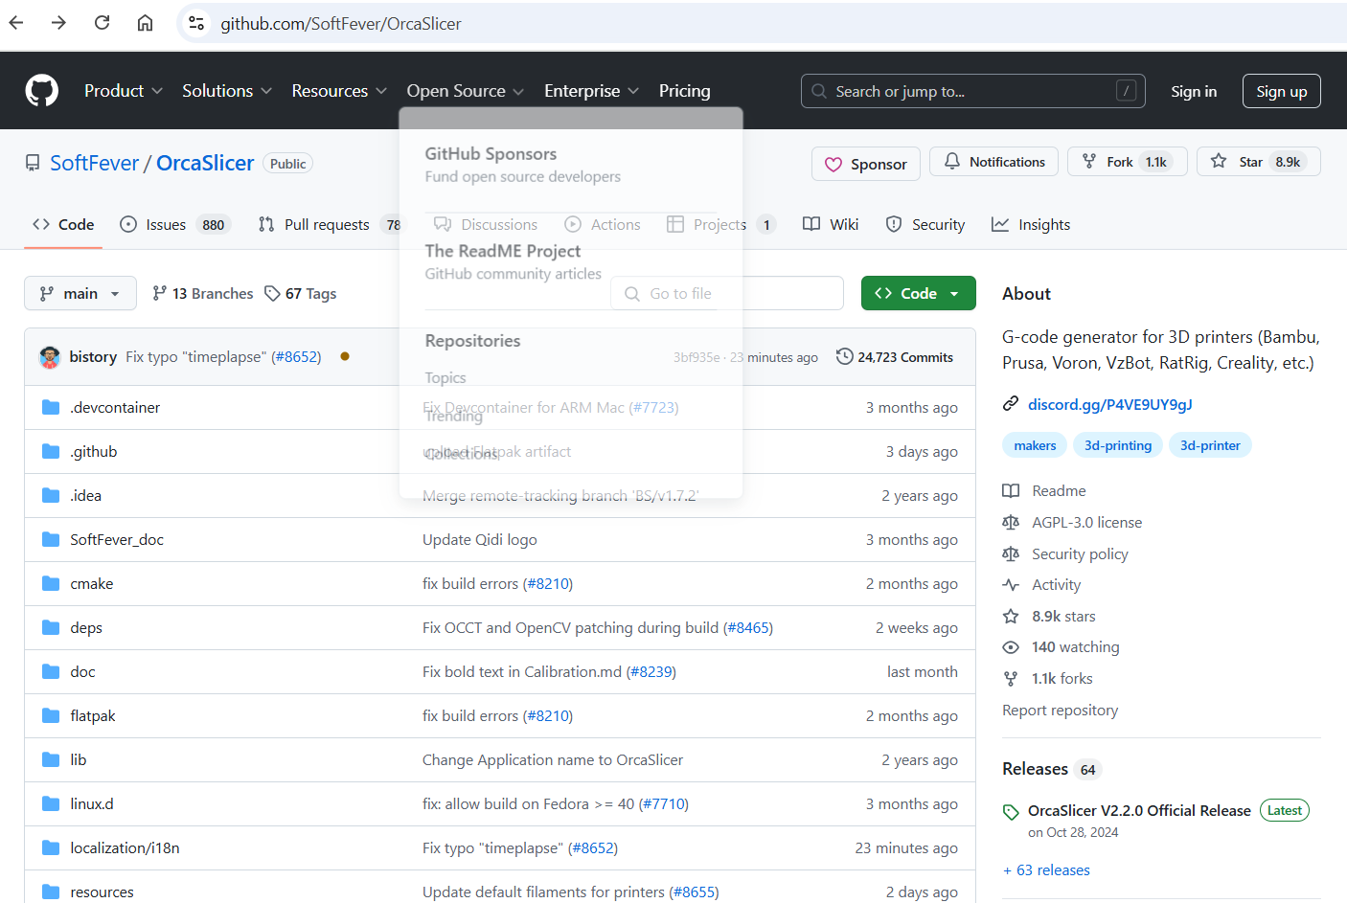

Puis, vous devrez descendre en bas de la page suivante afin de voir l’onglet « Assets » comme ci-dessous :

Enfin, vous devrez choisir la bonne version : Assurez-vous de télécharger la version d’Orca Slicer compatible avec votre système d’exploitation (Windows, macOS, Linux) et votre architecture (32 bits ou 64 bits).

Une fois l’installateur téléchargé, vous pourrez l’ouvrir pour procéder à l’installation.

Vous pourrez vous laisser guider par les étapes qui sont les suivantes :

1. **Choisir la région** : on a ici le choix entre Chine, Europe, Amérique du Nord, Asie et autres.
2. **Choisir l’imprimante** : Orca Slicer dispose déjà de nombreux profils d’imprimante configurés. On peut donc utiliser un profil prédéfini ou créer son propre profil.  
   Au Fablab, nous utilisons des imprimantes Flashforge adventurer 5M pro avec des buses de 0.4mm.
3. **Choisir les filaments** : parmi les filaments compatibles, on trouve le PLA, ABS, TPU, PC, PETG, ASA, PA, PA-CF, PLA-CF et PVA. Les paramètres d’impression pour chaque filament sont également préréglés. Ne choisissez que les filaments que vous pensez utilisez, vous pourrez en ajouter et/ou enlever plus tard.  
   Pour commencer, le PLA vous suffira.

Une fois ces réglages terminés, on accède directement à l’écran du slicer et on peut tester le flux de travail proprement dit et les fonctions d’Orca Slicer. Sous « Nouveau projet », vous pouvez charger votre modèle 3D et définir vous-même les paramètres d’impression, de matériau et de slicer. Cela n’est pas nécessaire si vous utilisez un profil d’imprimante prédéfini, dans lequel les paramètres de hauteur de couche sont déjà prédéfinis.

# Configuration :

## Configuration de l’imprimante

Le premier onglet qui va nous intéresser est celui qui concerne l’imprimante que l’on veut utiliser, dans votre cas une Flashforge adventurer 5m pro :

Lors de l’installation du slicer, vous avez eu accès à la page suivante dans laquelle vous avez dû choisir votre imprimante en cochant la case qui lui est associée.

Vous pouvez à nouveau accéder à cette page pour enlever et/ou rajouter des imprimantes par la suite en cliquant dans l’encadré rouge ci-dessous.

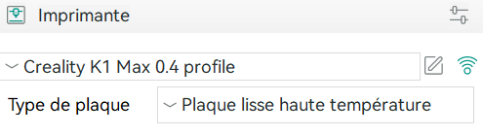

Puis vous retrouverez l’ensemble de vos imprimantes en cliquant sur le menu déroulant à gauche du nom de l’imprimante sélectionné. Vous n’aurez qu’à cliquer sur une autre imprimante pour la sélectionner.

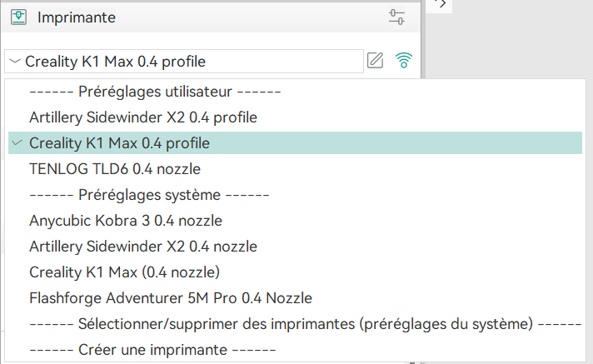

Vous retrouverez ici en « préréglage système », les imprimantes que vous avez choisies en « Sélection de l’imprimante » vu précédemment, et en « préréglages utilisateur » les imprimantes que vous avez modifiés ou créés.

Vous remarquerez que vous avez à nouveau accès en bas du menu déroulant à l’onglet « sélection d’imprimantes », vous avez aussi la possibilité ici de créer votre imprimante si cette dernière n’existe pas dans les préréglages systèmes ou que le profil ne vous convient pas.

Vous aurez alors la possibilité de créer une taille de buse différente pour une imprimante existante ou de créer une imprimante.

Lors de la création de votre imprimante vous pourrez importer un fichier stl de la forme de votre plateau (certains existent en ligne, sinon vous pouvez le modéliser en 3D) ainsi qu’un svg du dessin que vous voulez sur votre plateau.

Si vous n’en mettez pas, un plateau par défaut et un dessin de cadrillage sera mis.

Vous devrez indiquer les dimensions de votre machine et vous pourrez importer le préréglage d’une machine existante pour vous simplifier la tâche.

Par exemple si vous voulez créer le profil d’une ASX2, vous pouvez importer le préréglage de la ASX1 qui est très similaire.

Ensuite, vous pouvez modifier le profil de l’imprimante que vous avez importé ou créé en cliquant dans l’encadré rouge ci-dessous :



Vous aurez plusieurs onglets dans lesquels vous pourrez modifier la flaveur du G-code, les dimensions machines, ses accélérations, les G-codes de début et fin d’impression et bien d’autres paramètres.

Enfin, vous aurez aussi la possibilité (selon l’imprimante) de modifier le type de plaque (encadré vert et de vous connecter à votre imprimante en Wi-Fi (encadré rouge), nous verrons ceci plus en détail plus tard.



## Configuration du filament

En second lieu, nous aurons les paramètres du filament à régler dans l’onglet ci-dessous :

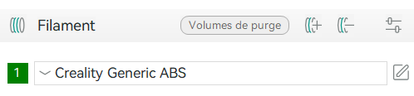

Pour cela, nous avons d’abord accès à la bibliothèque de filament pré-configurés en cliquant dans l’encadré rouge ci-dessus.

Vous aurez ainsi accès à la page suivante qui vous permettra de sélectionner les filaments souhaités ou créer les vôtres.

Vous pourrez également modifier les paramètres des filaments après coup en cliquant dans l’encadré rouge ci-dessous.

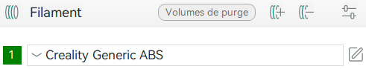

Cela vous permettra d’accéder à la page suivante dans laquelle vous pourrez modifier les températures d’impressions et d’autres paramètres relatifs au matériau.

Attention, cela ne vous permettra de modifier les paramètres que du filament sélectionné, pour changer de filament sélectionné, vous devrez cliquer dans l’encadré rouge ci-dessous et choisir le filament souhaité.



Vous pourrez également changer la couleur du filament en cliquant dans l’encadré ci-dessous :



Enfin, si vous imprimez en multi-couleur et/ou multi-matériaux, vous pourrez ajouter des bobines, en enlever et modifier les volumes de purges au changement de bobines (dépendamment des couleurs) dans l’onglet ci-dessous.

Tips : vous pouvez également ajouter plusieurs bobines sur des imprimantes qui ne prennent pas en charge un système de changement de bobines car vous avez la possibilité d’intégrer une pause dans l’impression pour changer manuellement la bobine et ainsi faire du multi-couleur selon la hauteur. (Voir « Paramètres avancées => Modification du Gcode »)



Exemple de pièce bicolore avec changement de bobine lors d’une pause prévue durant un changement de couches.

## Configuration des paramètres

Enfin, nous aurons l’ensemble des autres paramètres à régler.

Pour cela, vous pourrez à nouveau importer un profil, en choisir un existant ou créer le vôtre.

Par la suite vous pourrez cocher le bouton « Avancé » pour avoir accès aux paramètres les plus avancés, et enfin, vous aurez la possibilité d’appliquer les paramètres à tous les objets sur le plateau (Global) ou de rentrer des paramètres par objets (Objets).

Dans cet onglet, vous aurez accès aux pages suivantes :

**Qualité** **:** Dans laquelle vous pourrez régler l’épaisseur de couches, la largeur des cordons, la position de la couture et d’autres paramètres relatifs à la qualité.

**Solidité :** Dans laquelle vous pourrez régler le nombre de parois et de surface supérieure et inférieure, le pourcentage de remplissage, le motif de remplissage…

**Vitesse :** Dans laquelle vous aurez accès aux réglages de vitesse et d’accélération. Il est conseillé de ne pas toucher aux paramètres d’accélération et de diminuer la vitesse par défaut.

**Support :** Vous pourrez activer et désactiver les supports, choisir leur type et leur remplissage. Vous pourrez également ajouter un Raft.

**Multi-Matériaux :** Pour les paramètres spécifiques au multi-couleur et/ou multi-matériaux.

**Autres :** Pour la jupe, la bordure, le nom du Gcode et d’autres paramètres qui n’ont pas leur place ailleurs.

Tips : Pour une buse de 0.4mm, l’épaisseur de couche doit être comprise entre 0.08mm et 0.32mm avec une épaisseur préconisée de 0.2mm.

La largeur du cordon ne doit surtout pas être inférieur à 0.4mm (pour une buse de 0.4mm), il est néanmoins possible de le faire plus large avec une largeur préconisée de 0.44mm.

Pour augmenter la résistance d’une pièce, il vaut mieux augmenter le nombre de parois que le pourcentage de remplissage, en plus c’est plus économe en matière première.

Les supports arborescents sont plus adaptés à des formes organiques tandis que les normaux sont adaptés à des formes classiques (formes issues d’extrusions et de révolutions).

## Utilisation d’ORCA

Lorsque vous aurez téléchargé Orca slicer, vous pouvez l’ouvrir et sélectionner une buse de 0.4mm sur l’imprimante Flashforge adventurer 5M pro :

Une fois ceci effectué vous devrez arriver sur cette page :

Si vous ne voyez pas l’écriture Flashforge sur le plateau de l’imprimante, fermer l’onglet Orca et réouvrez-le.

Si ce n’est toujours pas le cas, allez dans le menu déroulant imprimante en haut à gauche de votre écran puis sélectionner/supprimer des imprimantes.

Vous devrez rechoisir la même imprimante puis rouvrir Orca.

Maintenant que vous avez configuré votre imprimante, il vous faut configurer le matériau.

Pour cela, dans le menu déroulant filament, choisissez le matériau Flashforge généric PLA.

Les 4 imprimantes disponibles dans le Fablab utilisent actuellement un filament en PLA, mais vous avez la possibilité d’imprimer en PETG ou en ABS, voire d’autres matériaux plus spécifiques en vous rapprochant de Serge Vinel.

Enfin, il vous faudra régler l’ensemble des paramètres relatifs à votre pièce.

Pour cela, commencez par cocher le mode avancé :

Ensuite, juste en dessous, dans l’onglet solidité, vous pourrez mettre un nombre de parois compris entre 2 et 4 en fonction de la solidité souhaitée ainsi qu’une densité de remplissage compris entre 15 et 30%.

Contrairement à ce qu’on pense, il n’est pas nécessaire de dépasser les 30% de remplissage, cela n’a pas un grand impact sur la solidité de votre pièce mais cela gaspille de la matière.

Pour améliorer la solidité sans gâcher de matière, il sera plus impactant d’augmenter le nombre de parois ou de changer le motif de remplissage.

Si votre pièce doit subir un post-traitement susceptible d’enlever de la matière sur les parois extérieure (ponçage par exemple), nous vous conseillons d’augmenter le nombre de parois afin de ne pas transpercer la paroi.

Vous pouvez maintenant passer dans l’onglet vitesse pour changer les vitesses suivantes :

Vitesses par défaut

**Vitesses par défaut**

**Vitesses conseillées**

Enfin dans l’onglet support, si vous estimez avoir besoin de support pour maintenir la pièce durant la fabrication (zones en porte-à-faux, ponts, percages horizontaux…), nous vous conseillons les paramètres suivants :

Votre configuration est maintenant prête, vous pouvez donc l’enregistrer en tant que préréglage utilisateur (cela vous permet de garder le préréglage par défaut si besoin).

Puis vous pouvez insérer votre pièce (au format 3MF de préférence, sinon STL ou STEP), l’orienter, la mettre à l’échelle, l’orienter, la déplacer ou encore la découper avec les outils suivants (n’oubliez pas de sélectionner votre objet en cliquant dessus pour réaliser une de ces actions) :



Couper un objet

Orienter un objet

Ajouter un objet

Redimensionner un objet

Déplacer un objet

Puis, lorsque vous êtes satisfait, vous pouvez cliquer sur « découper le plateau » :

Vous aurez alors l’ensemble des informations utiles à l’estimation des coûts que nous verrons plus tard.

Pour cette estimation, notez bien la durée

Totale et le filament total.

Si un message d’erreur s’affiche, revenez en arrière dans l’onglet « Préparer » et faites ce qui est conseillé dans ce message d’erreur.

Enfin lorsque cela vous convient vous pouvez exporter le Gcode sur votre clé USB.

## Utilisation des imprimantes 3D du FabLab

Lorsque vous allumez une imprimante disponible, vérifiez d’abord qu’il n’y a pas de pièce sur le plateau d’impression.

Ce dernier s’enlève facilement, il est aimanté.

Pour retirer la pièce, nul ne sert de racler et d’abimer le plateau, il suffit de plier le plateau et les pièces tombent toutes seules.

Une fois l’imprimante allumée, vous êtes sur l’écran d’accueil ci-dessus, vous pouvez insérer votre clé USB.

Puis, allez dans le second onglet sur la gauche de l’écran et dans votre clé USB (disque de droite en haut de l’écran).

Enfin, sélectionnez votre fichier Gcode généré par Orca et vous arriverez sur la page suivante :

Pour fabriquer votre pièce, il vous suffira de cliquer sur le bouton vert en bas de l’écran.

Si vous voulez éviter certains soucis d’adhérence de la pièce au plateau, vous pouvez activer l’option nivellement en cours.

Cela prendra 3 minutes à l’imprimante de palper le plateau en début d’impression pour le remettre à plat avant d’imprimer.

Lorsque votre impression est lancée, l’imprimante copie votre fichier dans sa mémoire interne.

Lorsque la copie est terminée, et seulement lorsqu’elle est terminée, vous pouvez récupérer votre clé USB.

L’imprimante va alors se mettre à chauffer, vous verrez les valeurs de température de la buse et du plateau augmenter en haut à gauche de l’écran.

Lorsque les températures voulues sont atteintes, l’imprimantes va se mettre à imprimer.

Nous vous demandons de surveiller que tout se passe bien durant la première couche et de faire appel à un responsable en cas de problème.

## Import de pièces

Pour importer une pièce dans le slicer, vous avez deux options (encadrées en rouge ci-dessous) :

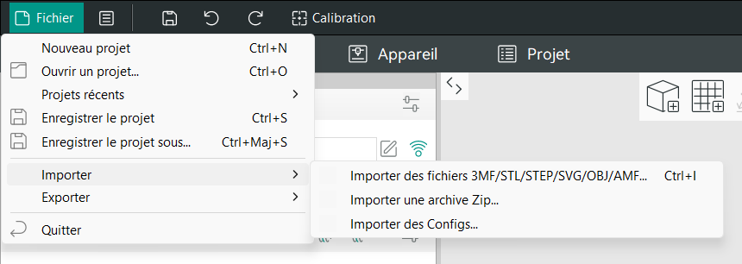

Vous avez la possibilité d’importer plusieurs sortes de fichier :

STL : le plus courant

3MF : le même que le STL mais qui prend moins de place sur votre disque et qui garde les textures et couleurs en plus.

SVG : fichier 2D vectorisé (l’extrusion de 2D vers 3D se fait au moment de l’import avec l’épaisseur souhaité)

STEP / OBJ / AMF … : D’autres formats de fichiers maillés commun en CAO mais moins en impression 3D.

**Tips :**

Un fichier maillé (STL, 3MF, step…) est un document texte dans lequel sont recensé l’ensemble des faces du modèles à travers les 3 coordonnées (X, Y, Z) de 3 points formant une face ainsi que les coordonnées de la normale de cette face.

Un fichier de ce type admet donc une erreur par rapport au modèle qui à été conçu. Lors de son export, vous pouvez régler la qualité du maillage, plus il y a de face et plus votre objet sera précis, mais plus votre fichier maillé sera lourd.

Exemple :

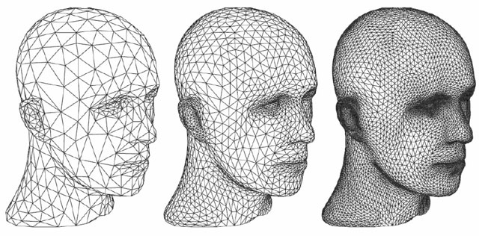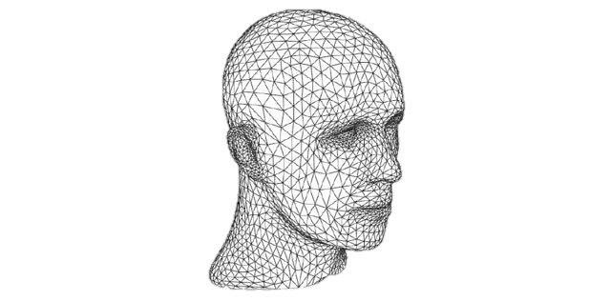

## Manipulation du modèle



Pour manipuler le modèle, vous aurez besoin des 4 outils encadrés dans la barre d’outils ci-dessus.

Le premier vous servira à déplacer un/des objets, pour cela vous devrez cliquer sur l’objet à bouger (alt-clic pour en sélectionner plusieurs), sélectionner l’outil le plus à gauche dans l’encadré et vous pourrez ainsi bouger votre pièce.

Le second et le troisième outil s’utilisent de la même manière, l’un sert à faire pivoter l’objet, l’autre à le mettre à une échelle différente.

Lorsque vous cliquer sur un outil, une page s’ouvre et vous permet de rentrer manuellement la valeur que vous souhaitez changer (coordonnées, angle, échelle).

Enfin le quatrième outil vous permet de placer le corps sélectionner sur une de ses faces automatiquement. Lorsque l’outil et l’objet sont sélectionné, les faces apparaissent en blanc, comme ci-dessous, vous n’avez qu’à choisir la face sur laquelle vous souhaitez poser l’objet.

**Tips :**

Votre objet aura une meilleure résistance à la compression selon l’axe Z (car vous resserrez les couches) mais aura une très mauvaise résistance à la traction dans ce sens (dû à la coalescence inter-couches).

Selon les axes X et Y, votre objet aura une bonne résistance à la traction (presque similaire à un plastique injecté) mais aura une mauvaise résistance à la compression (flambage des couches).

## Modifications et réparations des modèles

Il peut arriver que le fichier 3D (maillé) que vous avez importé ai une ou plusieurs faces manquantes. Si le défaut n’est pas trop gros, le slicer peut prendre en charge sa réparation.

Sinon, il vous faudra réexporter votre pièce depuis le logiciel de CAO sur lequel vous l’avez conçu.

Pour réparer votre pièce, il suffira de faire un clic droit dessus puis de cliquer sur « Réparer le modèle ».

Vous pouvez également simplifier le modèle (réduire son nombre de faces) et réaliser une symétrie suivant l’axe souhaité.

Vous aurez également la possibilité de couper le modèle (encadré rouge), lui rajouter du texte (encadré bleu) et le mesurer (encadré vert).



Enfin, vous pouvez réaliser des opérations booléennes à vos objets grâce à des objets qui vous serve d’outils (voir la section « Paramètres avancées => opérations booléennes »).

Attention, il est conseillé de réaliser les opérations booléennes dans votre logiciel de CAO si vous avez modéliser votre pièce, cela permet d’avoir une meilleure précision.

## Génération du G-code

Une fois que votre modèle est prêt, placé dans la position souhaitée et que tous les paramètres d’impressions sont bon, vous pourrez lancer le processus de tranchage et de génération de trajectoires en cliquant sur « découper le plateau » :

La génération du G-code va ensuite se faire, cela peut prendre du temps en fonction de la complexité du modèle.

En cliquant sur le menu déroulant, vous aurez aussi la possibilité de cliquer sur « tout découper », cela pourra vous être utile lorsque vous aurez de gros projets qui ne passent pas sur un seul plateau d’impression. (voir « paramètres avancées => plusieurs plateaux »)

Une fois la découpe terminée vous allez passer de l’onglet « préparer » à l’onglet « Apercu » comme ci-dessous.

Vous pouvez revenir dans l’onglet préparer pour modifier les paramètres ou changer l’orientation de l’objet par exemple. Il vous suffira de regénérer le G-code pour retourner sur l’apercu.

Dans l’apercu vous verrez l’ensemble des couches et les trajectoires pour chacune des couches.   
Vous aurez accès à deux curseurs, un vertical qui vous permettra de descendre ou monter dans la visualisation des couches et un horizontal qui vous permettra d’avancer et de reculer dans la visualisation de la trajectoire de la couche à laquelle vous êtes positionné.

Faites preuve d’esprit critique pour discerner si la visualisation semble correcte ou pas avant de lancer l’impression.

Une impression de cet objet dans cette orientation a très peu de chance de se dérouler convenablement par exemple.

Enfin, lorsque votre fichier g-code sera prêt, vous devrez le transmettre à votre imprimante, soit par connexion Wi-Fi, soit via une clé USB, nous allons voir comment faire dans les deux paragraphes suivants.

## Connexion aux machines en Wi-Fi

Pour vous connecter en Wi-Fi, vous devrez cliquer dans l’encadré rouge ci-dessous :

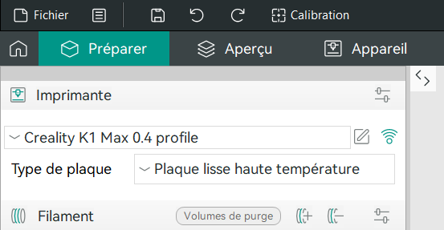

Alors vous aurez accès à la page ci-dessous, dans laquelle vous devrez rentrer le type d’hôte de votre imprimante ( si le profil de votre imprimante est bien créé, le type d’hôte est censé être bien renseigné dès le début), vous devrez également rentrer l’adresse IP de votre imprimante.

Pour cela, sur l’écran de votre imprimante, allez dans les paramètres réseau, vous y trouverez l’adresse IP. (Attention si vous changez de connexion Wi-Fi, partage de connexion par exemple, l’adresse IP va changer).

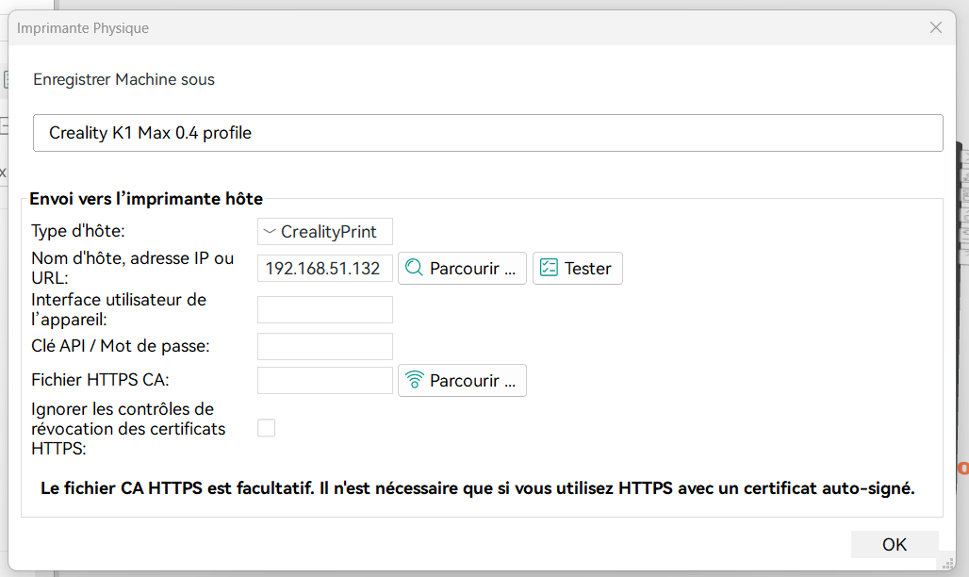

Enfin vous pourrez cliquer sur le bouton « Tester » dans l’encadré rouge pour vous connecter à l’imprimante.

Lorsque vous réutiliserez le slicer, il vous faudra vous connecter à nouveau à votre imprimante pour lui envoyer votre fichier. Les informations seront automatiquement sauvegardées et vous n’aurez qu’à cliquer sur le bouton « Tester » pour établir la connexion.

## Export du G-code

Enfin, la dernière étape avant de lancer votre impression est d’exporter le fichier vers l’imprimante.

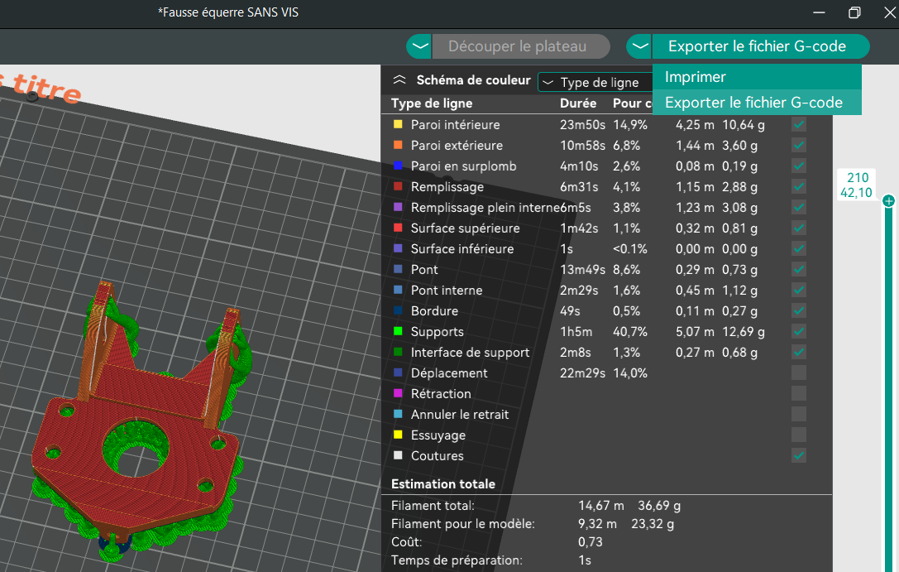

Pour cela vous aurez deux options, la première consiste simplement à cliquer sur « Exporter le fichier G-code », l’enregistrer sur votre clé USB puis depuis l’écran de votre imprimante lancer l’impression du fichier.

Cela va copier le fichier G-code de votre clé vers la mémoire de l’imprimante et vous pourrez récupérer la clé dès que la copie est terminée.

La seconde option nécessite d’être connecté à l’imprimante en Wi-Fi, ainsi vous pourrez cliquer sur « Imprimer » et l’impression se lancera automatiquement sur votre imprimante à distance.

Soyez sur que le bon matériaux est chargé dans la machine, qu’il y en a assez et qu’aucune pièce se trouve dans l’imprimante lorsque vous lancez à distance.

En étant connecté en Wi-Fi, vous aurez accès à l’espace « Appareil ci-dessous :

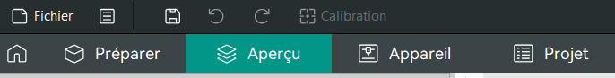

Cet espace est différent pour toutes les imprimantes (cela dépend du type d’hôte) mais vous y retrouverez la vue de la caméra si votre imprimante en possède une, cela permet notamment de surveiller votre impression à distance tant que vous êtes connecté en Wi-Fi.

Par exemple, l’écran « Appareil » pour une imprimante de la marque Creality sera le suivant :

Grâce à cette page vous aurez accès à la fonction « Exclude Object » ci-dessous, qui vous permettra, lorsque vous imprimez plusieurs pièces à la fois et que l’une d’entre elles ne s’imprime pas convenablement de sélectionner la pièce loupée afin d’exclure toutes les trajectoires qui passent dans sa zone et ainsi arrêter de l’imprimer mais de continuer d’imprimer les autres pièces quand mêmes.

Cela permet d’économiser du temps et de la matière même s’il vous faudra relancer la pièce qui n’a pas été imprimé convenablement.

## Paramètres avancés

### Paramètres par modèles

Vous avez la possibilité sur Orca de mettre des paramètres d’impressions différents pour chacun des modèles sur votre plateau.

Pour cela passez de l’onglet « Global » à « Object » comme dans l’encadré rouge ci-dessous, sélectionner un modèle et changer ses paramètres.

Attention, si vous changez l’épaisseur de couches d’un de vos objet, veillez à l’écarter des autres sur votre plateau afin d’éviter toutes collisions entre la buse et les couches qui se trouve au-dessus de celle-ci.

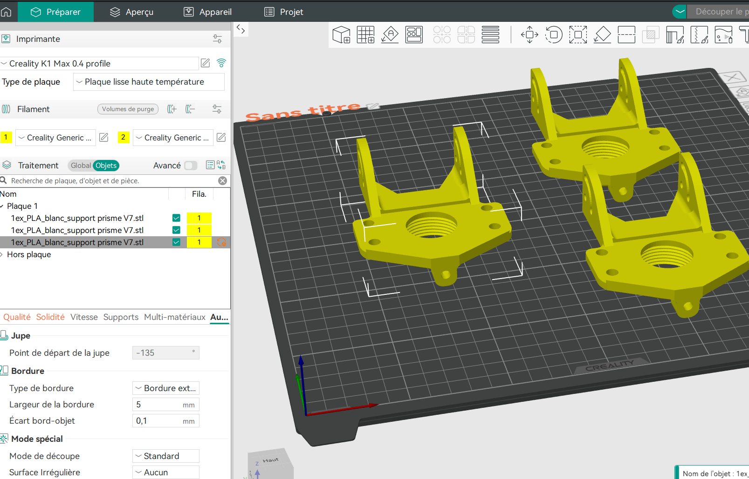

Tips :

Vous pouvez aussi imprimer les pièces une par une en sélectionnant la séquen d’impression par objet dans « Mode spécial ».

Attention, écartez vos pièces pour éviter les collisions dans ce cas également.

Cela peut vous permettre d’intégrer une pause entre deux objet pour changer la couleur de votre filament par exemple. (voir la partie « Modification du G-code »)

### Opérations booléennes

Vous avez également la possibilité de modifier des pièces directement dans le slicer en utilisant l’outil « Opérations booléennes », gardez à l’esprit que ce n’est pas aussi puissant et précis qu’un logiciel de CAO.

Exemple :

Importez votre pièce

Importez votre seconde pièce qui vous servira d’outil

Sélectionnez les deux pièces en maintenant la touche ctrl ou cmd.

Faites un clic droit sur vos pièces et sélectionnez « Assembler »

Cliquer sur l’outil « opérations booléennes » ci-dessous :

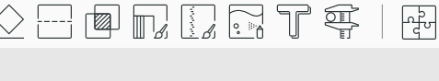

Enfin choisissez si vous voulez soustraire une pièce de l’autre (comme ici), additionner deux pièces ou garder seulement l’intersection des deux pièces.

Vous aurez la possibilité de garder ou non la pièce   
qui vous sert d’outil de soustraction.

### Modifications du G-code

Lorsque vous avez généré le G-code, vous avez la possibilité de le modifier, cela peut-être utile pour évacuer une pièce du plateau puis en relancer une autre à la chaine, pour intégrer une pause afin d’insérer une vis, un écrou ou tout autre composants ou encore pour changer la couleur du filament et ainsi faire une impression multicolore avec une imprimante monochrome.

Pour cela, vous devrez vous placer à la couche souhaitée grâce au curseur vertical comme ci-dessous puis faire un clic droit dessus.

Vous avez également la possibilité de rentrer la couche à laquelle vous souhaitez aller en faisant un clic droit puis en sélectionnant « Aller à la couche »

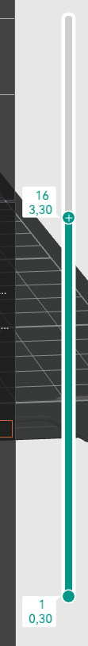

Clic droit

Alors, vous aurez la possibilité d’ajouter une pause (au début de la couche sélectionné), d’ajouter un G-code personnalisé (pour pousser la pièce avec la tête d’impression une fois qu’elle est terminée par exemple) ou encore de changer le filament.

Si vous changez le filament il vous faudra à nouveau cliquer sur « Découper le plateau », et vous pourrez voir le changement de couleur en vous mettant en mode de visualisation du G-code par filament plutôt que par type de ligne (par défaut).

Si votre imprimante prend en charge plusieurs bobines alors le changement de couleur se fera tout seul. Si ce n’est pas le cas alors cela va mettre l’impression en pause pour que vous puissiez effectuer le changement de bobine avant de relancer l’impression (attention de ne pas laisser le temps à la pièce de refroidir car cela crée une fragilité au niveau du changement de filament sinon).

### Hauteur de couches variables

Vous avez la possibilité de faire des couches d’épaisseur variable afin d’optimiser le temps d’impression et la qualité souhaitée à des hauteurs spécifiques.

Pour cela, il vous faut sélectionner la ou les pièces que vous voulez découper avec des couches non-constantes puis cliquer sur l’outil ci-dessous :

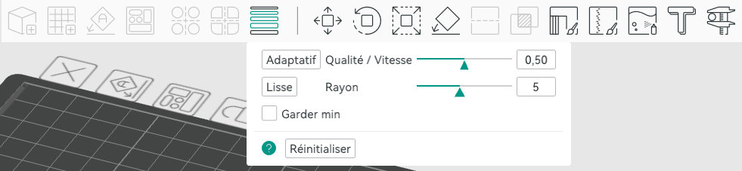

Ensuite, vous aurez accès à cet encadré, il vous suffira de cliquer sur le bouton adaptatif pour créer des couches adaptatives qui privilégient la qualité lorsqu’il y a de l’angle ( pour diminuer l’effet de stair-stepping) et qui privilégient la vitesse lorsque les murs sont droits.

Vous pourrez également faire varier la valeur du curseur pour obtenir une pièce plus qualitative (vers la gauche) ou plus rapidement (vers la droite).

Ensuite, seulement lorsque vous avez créez les couches adaptatives, vous pouvez lisser la variation d’épaisseur. C’est à dire qu’à la place de passer d’une couche de 0.2mm à une couche de 0.3mm, vous passerez de 0.2mm à 0.25mm puis 0.3mm par exemple.

Enfin, vous pouvez également régler la valeur du rayon de lissage.

Couches adaptatives puis lissés

Couches adaptatives

Vous avez également la possibilité de faire varier l’épaisseur de couches manuellement, pour cela, lorsque vous avez activé l’outil d’édition de l’épaisseur des couches, un curseur est apparu sur la droite de votre écran.

Sur celui-ci, un trait noir témoigne de l’épaisseur de référence (0.2mm) tandis qu’un trait bleu témoigne de l’épaisseur réelle de la pièce, en plaçant votre curseur dessus vous voyez apparaitre sa valeur.

Pour la faire varier, il vous suffit de faire un clic gauche pour l’affiner (vers la gauche du trait noir) et un clic droit pour l’épaissir (vers la droite). Une fois les modifications effectuées, vous avez à nouveau la possibilité d’appliquer la fonction de lissage.

### Supports personnalisés

Concernant les supports, vous avez la possibilité de laisser leur génération en mode automatique qu’ils soient arborescents ou normaux. Mais parfois, certaines zones supportées n’ont pas besoin de support ou inversément.

Alors, en faisant un clic droit sur votre pièce, vous aurez la possibilité d’ajouter un bloqueur ou un générateur de support mais ces derniers ne sont pas toujours adaptés.

Vous aurez aussi la possibilité de modéliser votre pièce qui servira de bloqueur ou de générateur de support afin que cette dernière soit plus adapté à votre besoin.

Enfin, si vous passez du mode automatique au mode manuel comme ci-dessous :

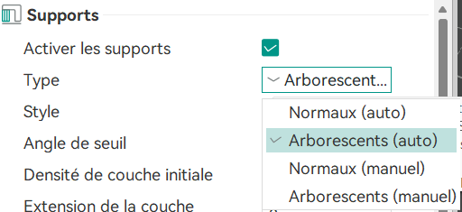

Vous aurez la possibilité de peindre les zones sur lesquelles vous voulez ou vous ne voulez pas de supports.

Pour cela, il vous faudra sélectionner votre pièce (une après l’autre) et cliquer sur l’icône « peindre les supports » ci-dessous :



Puis vous aurez accès à différents outils (pinceau, pot de peinture…) qui vous permettent de peindre la pièce en vert avec un clic gauche pour rajouter des supports sur la zone peinte et en rouge avec votre clic droit pour supprimer les supports dans la zone peinte.

Il est inutile de colorier entièrement la pièce, toutes les zones qui ne sont pas colorié seront supportés comme si vous aviez laissé le mode de génération de supports automatique.

Tips : les zones de porte à faux ou de pont déjà coloriés en rouges sont des zones qui ont besoin d’être supportés selon le slicer, si vous ne les peignez pas en rouge par-dessus elles seront supportés.

### Multi-plateaux

Lorsque vous avez un gros projet d’impression 3D et que vous avez besoin d’imprimer beaucoup de pièces qui ne passent pas sur un seul plateau, vous avez la possibilité de générer les G-codes pour plusieurs plateaux d’impression à la fois, et ce avec des paramètres différents par plateaux et/ou par modèles.

Pour rajouter un plateau, il vous suffit de cliquer sur le bouton encadré ci-dessous :



Puis vous pourrez retirer le plateau, organiser les objets sur ce plateau ou encore les orienter grâce aux outils qui se situent à proximité du plateau.

Vous pouvez également renommer le plateau :

Enfin, vous pouvez déplacer les objets d’un plateau à un autre en utilisant l’outil « déplacer » et passer d’un plateau à un autre en cliquant simplement dessus.

Vous pouvez également modifier les paramètres du plateau ou des pièces se situant dessus avec cet outil :

Vous serez tout de même plus libre de faire des modifications par objets avec les « paramètres par modèles » vus précédemment.

### Colorisation du modèle

Si votre imprimante permet d’imprimer en multicouleur (Prusa XL 5 têtes, Bambulab avec AMS, Creality avec CFS, Anycubic avec ACE …) alors vous aurez besoin de savoir colorier vos modèles 3D.

Pour cela, il vous faudra sélectionner votre pièce puis cliquer sur l’icône ci-dessous :



Puis vous aurez accès à cette page qui propose les mêmes outils de colorisation que pour colorier les supports :

Tips : Si vous souhaitez rajouter ou enlever des filaments, cela se passe dans l’onglet filament à gauche de votre écran.

Cliquez sur + ou – pour rajouter des bobines puis cliquez sur le carré coloré avec un numéro à l’intérieur pour changer la couleur.

En pratiquant, vous vous rendrez vite compte que vous pouvez colorier avec un cercle ou une sphère pour lesquels vous pouvez ajuster la taille, avec un outil de coloriage selon la hauteur, selon les triangles du maillage ou encore selon les faces de votre pièce.

Vous avez aussi la possibilité de créer une vue en coupe pour colorier des parties qui sont mal commodes autrement, comme le fond d’un perçage par exemple.

Parfois il est plus simple de dépasser avec une couleur puis de rectifier avec une autre couleur car vous pouvez colorier sur une zone déjà coloriée.

Tips : tous les raccourcis claviers habituels fonctionnent sur Orca, ici, le raccourci ctrl+z pour effectuer un retour en arrière pourra vous être utile lorsque vous coloriez mal une partie et que vous souhaitez la refaire.

### Notion d’assemblage et de « print-in-place »

A condition de connaitre parfaitement les réglages de son imprimante, il est possible d’imprimer des assemblages de pièce déjà assemblé et indémontable.

Par exemple si vous voulez imprimer deux pièces reliées par un pivot mais que vous ne souhaitez pas utiliser de vis, roulements ou tout autre composant pour créer le pivot, il est possible d’imprimer les deux pièces en même temps avec la partie tubulaire d’une pièce qui entoure la partie cylindrique d’une autre pièce au fur et à mesure que celles-ci sont imprimés comme sur l’exemple ci-dessous :

En général, il est conseillé de mettre un jeu en X et Y compris entre 0.15 et 0.25mm en fonction de votre machine, en Z le jeu doit être inférieur ou égal à l’épaisseur d’une couche mais ne doit pas dépasser afin qu’il n’y ait pas de support entre les deux pièces.

Il est possible que vos pièces soit un peu collés une fois l’impression terminée, mais en forçant un peu puis en faisant tourner les pièces l’une par rapport à l’autre, elles finissent par bien glisser.

Enfin, pour pouvoir réaliser une impression « print in place », il faut que les objets soient parfaitement placé les uns par rapports aux autres.

Pour cela, depuis votre logiciel de CAO vous pouvez les exporter au format 3MF, cela permet de garder la position dans le repère de toutes les pièces.

Ensuite lors de l’ouverture des pièces au format 3MF, le message suivant va s’afficher :

Il vous faudra alors cocher oui pour que les différents objets gardent leurs positions et que le tout soit considéré comme un assemblage. Si malgré tout vous souhaitez pouvoir bouger une pièce, vous pouvez la sélectionner depuis l’onglet suivant qui se trouve sur la gauche de votre écran pour pouvoir la faire bouger ensuite.

Si votre pièce ne touche pas le plateau d’impression, vous pouvez faire un clic droit puis « déposer » pour qu’elle le touche.

Enfin, si vous souhaitez finalement séparer les pièces de votre assemblage en plusieurs pièces distinctes, vous pouvez cliquer sur l’outil « diviser en objets individuels » ci-dessous :

